DESARROLLADOR WEB FULL STACK

Objetivo: Utilizar las estructuras de repetitivas utilizando lenguaje de programación de JavaScript en relación con páginas web.

Realizar los siguientes pasos:

1. Crear una carpeta en la unidad C:\sesion12.
2. Ingresar al programa de Visual Code.
3. Crear el archivo de html con el nombre ejercicio1.html.
4. Crear una página web que permita ingresar un número entero del 1 al 12, mediante la estructura repetitiva for generar una tabla de multiplicar, visualizando los resultados.
5. Agregar el script indicado en el ejercicio1.html

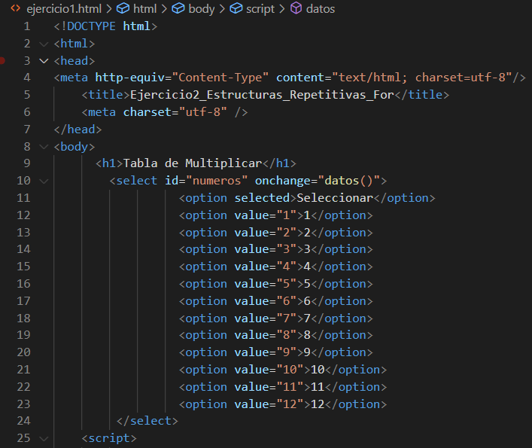

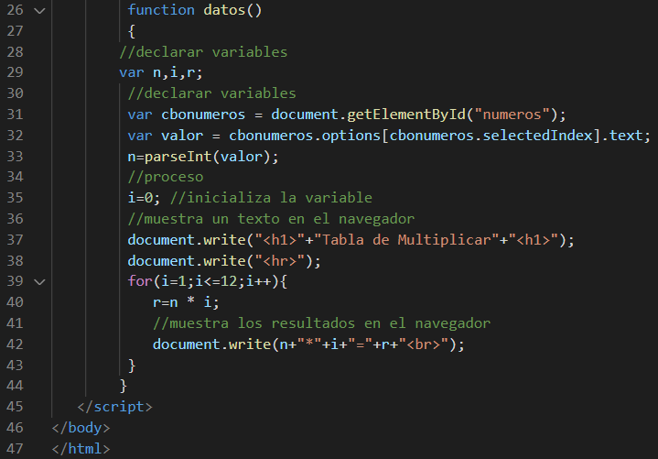

1. Explorar en el navegador el archivo ejercicio1.html.

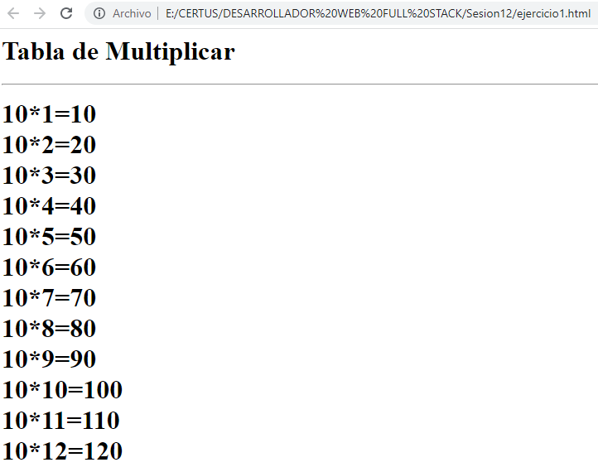

1. Crear una página web que permita ingresar un número entero del 1 al 8, mediante la estructura repetitiva for determinar la factorial del número ingresado.
2. Crear el archivo de html con el nombre ejercicio2.html.
3. Agregar el script en el archivo ejercicio2.html.

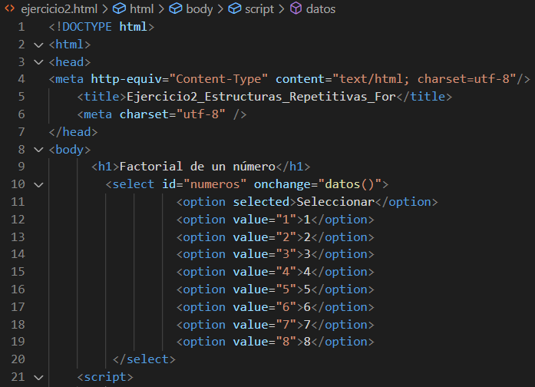

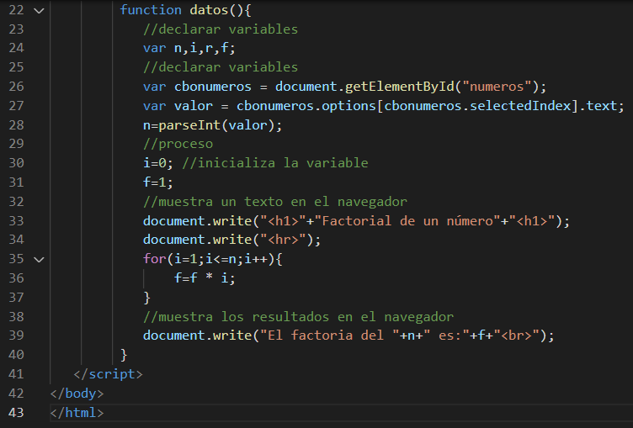

1. Explorar en el navegador el archivo ejercicio2.html.

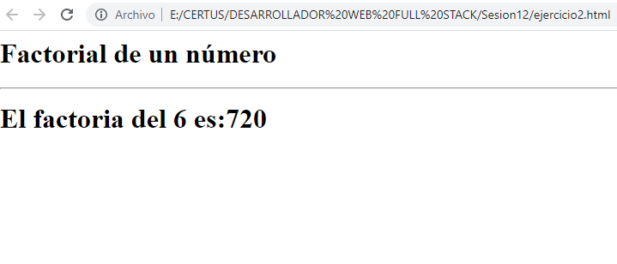

1. Crear una página web que permita ingresar un número entero y realizar una operación que permita invertir la cantidad ingresada. Visualizar la cantidad invertida. (utilizar la estructura repetitiva While).
2. Crear el archivo de html con el nombre ejercicio3.html.

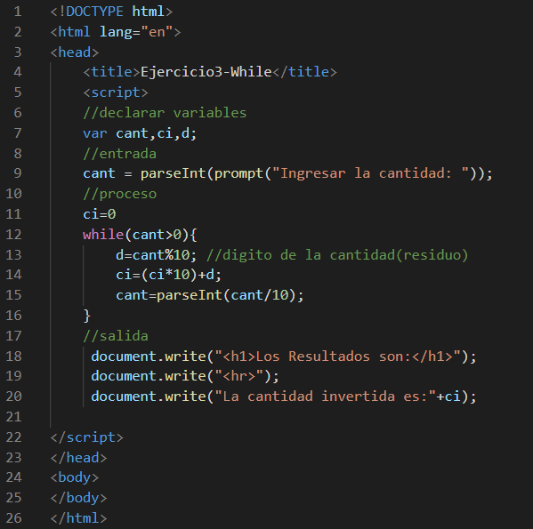

1. Explorar en el navegador el archivo ejercicio3.html.

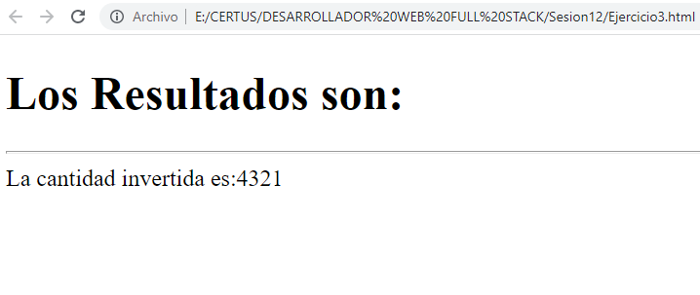

1. Crear una página web que permita ingresar **N** números entero, realizar la operación que permita obtener la suma y el promedio de los números ingresados. Visualizar la suma y promedio de los n números.

(Utilizar la estructura repetitiva While)

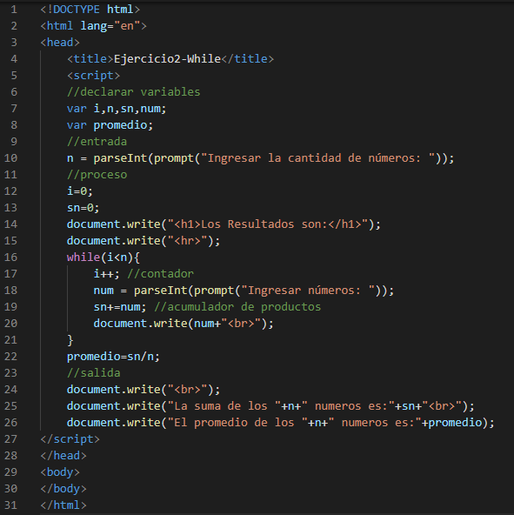

1. Explorar en el navegador el archivo ejercicio4.html.

